

ΠΡΟΓΡΑΜΜΑ ΦΙΛΟΞΕΝΙΑΣ

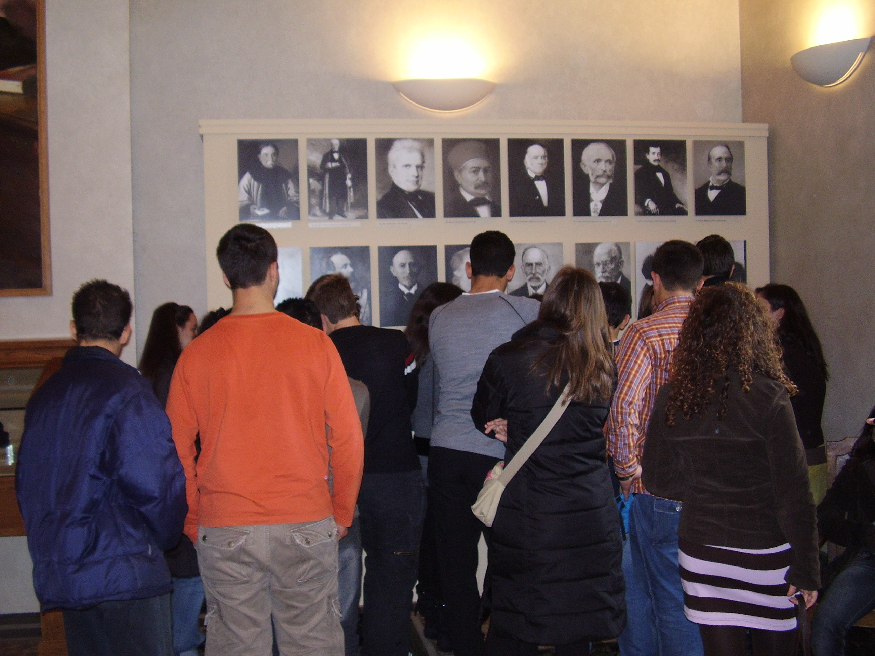
Το Ίδρυμα της Βουλής των Ελλήνων οργανώνει κάθε σχολική χρονιά πρόγραμμα φιλοξενίας για μαθητές απομακρυσμένων Γυμνασίων όλης της χώρας. Επιλέγονται προς φιλοξενία σχολεία μιας ορισμένης γεωγραφικής περιοχής ή μιας ειδικής κατηγορίας και οι μαθητές τους επισκέπτονται την Αθήνα, συμμετέχοντας σε διάφορες μορφωτικές και πολιτιστικές δραστηριότητες (επίσκεψη στη Βουλή, ξενάγηση στην Ακρόπολη, επίσκεψη σε μουσεία, παρακολούθηση κινηματογραφικής ταινίας ή θεατρικής παράστασης). Η οργάνωση και το κόστος της φιλοξενίας αναλαμβάνονται πλήρως από το Ίδρυμα.
Το πρόγραμμα αποσκοπεί στην καλλιέργεια της πολιτικής συνείδησης των μαθητών, στην ενδυνάμωση της αίσθησης ότι ο κορυφαίος θεσμός του πολιτικού μας συστήματος νοιάζεται έμπρακτα γι’ αυτούς, αλλά και στη γνωριμία τους με την Αθήνα, την ιστορία της και το σύγχρονο πολιτιστικό πρόσωπό της.
Περισσότερες πληροφορίες για όλα τα εκπαιδευτικά προγράμματα του Ιδρύματος της Βουλής στην ηλεκτρονική διεύθυνση http://foundation.parliament.gr/.

